Praktikum Dasar Pemrograman
Jobsheet 4

Nama : MOHAMAD FIRMAN NAILUL AUTOR
Kelas : TI – 1C

Percobaan 1:
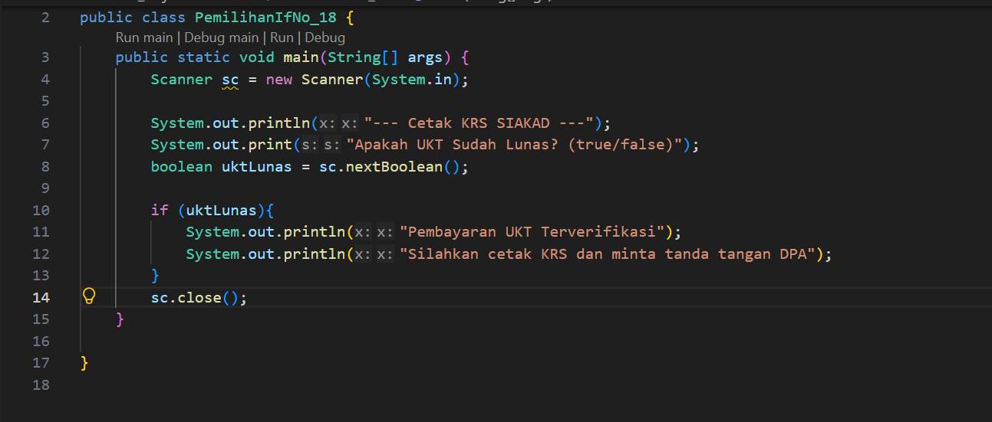
Pertanyaan!
1. Nilai apa yang harus dimasukkan agar kedua baris di dalam blok IF ikut tercetak? Jelaskan mengapa hanya nilai tersebut yang diterima!
2. Jalankan program, lalu masukkan false. Baris mana saja yang tercetak dan baris mana yang tidak? Jelaskan alur eksekusinya ketika kondisi IF bernilai false!
3. Jalankan program, lalu masukkan TRUE (huruf kapital) dan ya. Apa yang terjadi pada masing-masing input? Jika program berhenti dengan error, jelaskan penyebabnya!
4. Sistem perlu memberikan informasi apabila pengguna memasukkan nilai false, maka terdapat keluaran “Registrasi ditolak. Silakan lunasi UKT terlebih dahulu”. Modifikasi program tersebut dengan menambahkan struktur ELSE, , lalu tunjukkan hasil run untuk input true dan false!
Jawaban!
1. nilai yang harus dimasukan Adalah “true” karena variable uktLunas bertipe Boolean, dan kodisi if hanya akan berjalan jika nilai dari uktLunas Adalah true
2. yang tercetak :
--- Cetak KRS SIAKAD ---
Apakah UKT sudah lunas? (true/false):

Sedangkan:
“Pembayaran UKT terverifikasi
Silakan cetak KRS dan minta tanda tangan DPA”

Tidak tercetak karena kondisi uktLunas Adalah else sehingga program tidak mengeksekusi blok “if”
3.
TRUE = diterima, karena nextBoolean() tidak membedakan huruf besar dan kecil untuk nilai boolean true/false.
ya = error, karena nextBoolean() hanya menerima input true atau false.
4.
True:
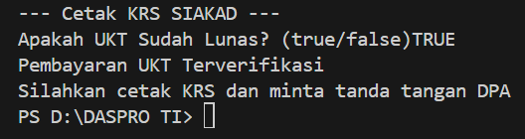
False:
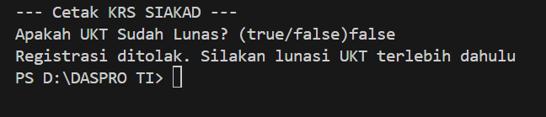

Percobaan 2:
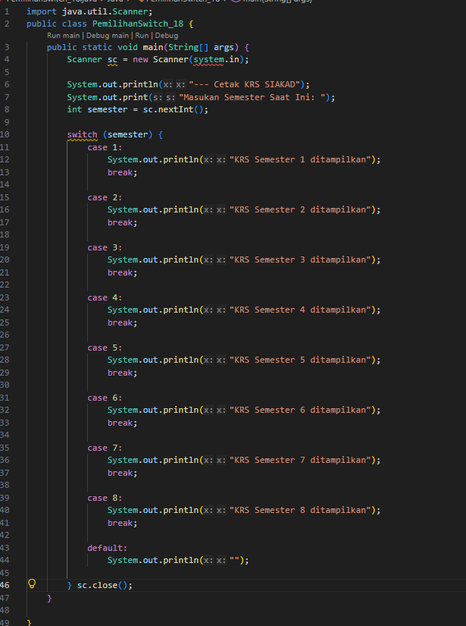
Pertanyaan!
1. Hapus perintah break; pada case 5, lalu compile dan jalankan kembali program dengan masukan 5. Tuliskan keluaran yang muncul, lalu jelaskan apa fungsi break pada struktur SWITCH-CASE berdasarkan hasil percobaan Anda! Kembalikan kode seperti semula setelah selesai.
2. Jalankan program dengan masukan 10, lalu dengan masukan 0. Apa keluaran yang muncul pada kedua percobaan tersebut? Berdasarkan hasil itu, jelaskan peran default dan apa yang akan terjadi pada program jika bagian default dihapus!
3. Ganti tipe data variabel semester menjadi double, lalu compile programnya. Apakah program berhasil dicompile? Tuliskan pesan error yang muncul dan jelaskan penyebabnya. Sebutkan tipe data apa saja yang boleh digunakan sebagai ekspresi pada switch!
4. Buat file baru dengan nama PemilihanIfElseNoPresensi.java. Ubah program cetak KRS yang menggunakan SWITCH-CASE tersebut ke dalam bentuk IF - ELSE IF - ELSE, dengan ketentuan keluaran program harus sama persis dengan versi SWITCH-CASE, termasuk untuk masukan yang tidak valid. Menurut Anda mana yang lebih mudah dibaca untuk kasus ini, dan mengapa?
Jawaban!
1.
“KRS Semester 5 ditampilkan “
“KRS Semester 6 ditampilkan”
Hal ini terjadi karena tanpa break, program terus menjalankan case berikutnya sampai menemukan akhir switch. Jadi, break berfungsi untuk menghentikan eksekusi switch setelah case yang sesuai selesai.
2. keduanya menghasilkan “semester tidak valid” Karena tidak ada case untuk 10 maupun 0, sehingga program menjalankan bagian default.
Jika default dihapus, input yang tidak memiliki case yang sesuai tidak menghasilkan keluaran dari switch.
3. 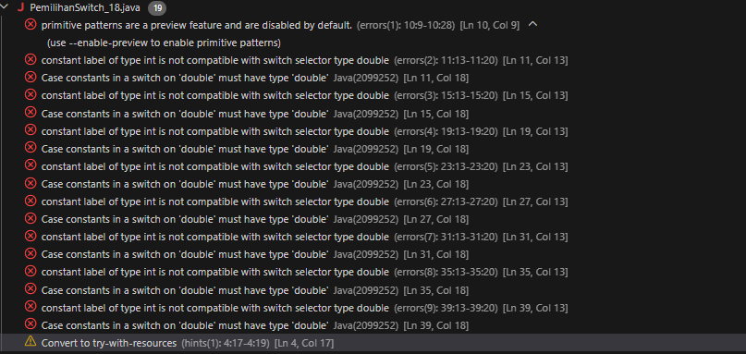
Pada Java, double tidak diperbolehkan sebagai tipe ekspresi switch.
Tipe yang dapat digunakan untuk switch antara lain:
- byte
- short
- char
- int
- String
- enum
- wrapper dari beberapa tipe integral seperti Byte, Short, Character, dan Integer.
4. 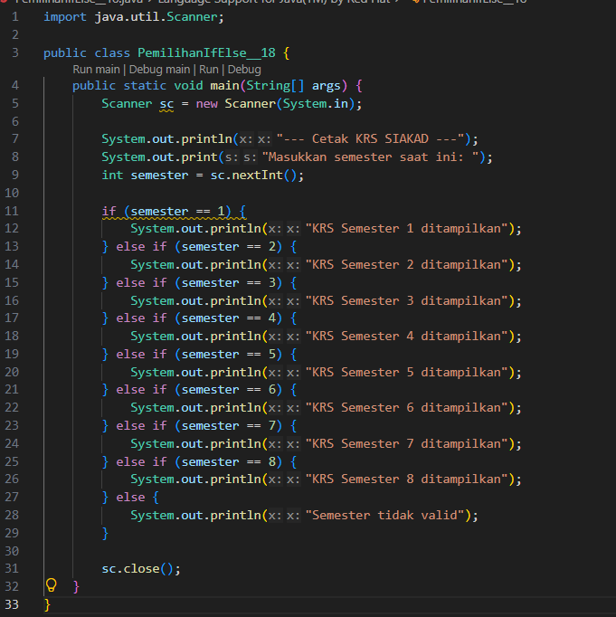
Menurut saya, SWITCH-CASE lebih mudah dibaca untuk kasus ini karena pilihan yang diperiksa berupa nilai yang jelas dan berurutan, yaitu semester 1–8.

TUGAS

1. 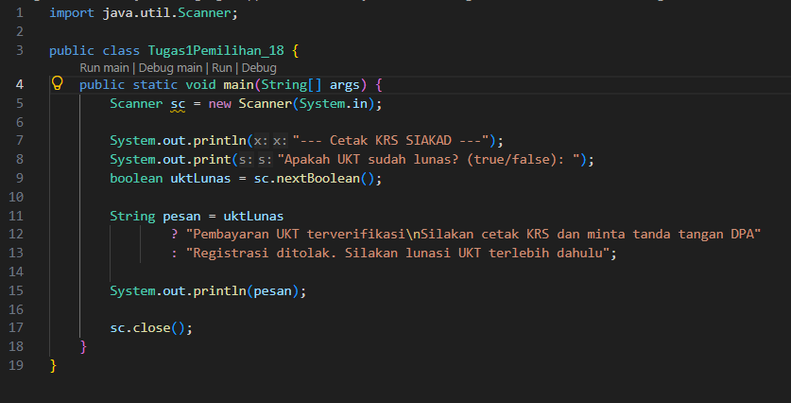
Kapan ternary lebih baik?
Ternary cocok digunakan untuk kondisi sederhana yang hanya menghasilkan satu dari dua pilihan nilai. Untuk kondisi yang panjang atau memiliki banyak perintah, IF-ELSE lebih mudah dibaca.

2.
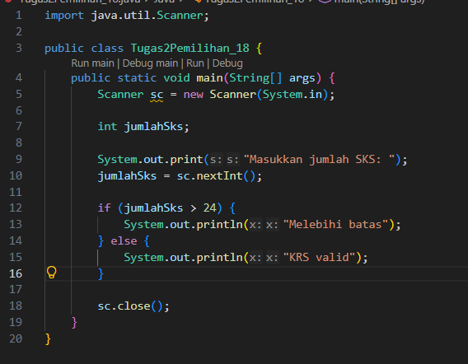
3.
a. 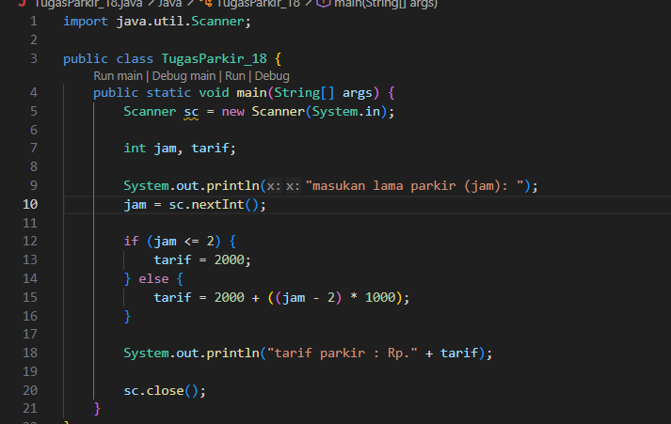
b. 